**实验二、通用图形设计（**通用多边形、螺旋图案**）**

**1.实验目的和要求。**

根据教材第二章所学内容，采用基于Html的javascript编程实现对通用多边形、螺旋图案的设计任务，详情可参照教材。

**基本要求：**复现教材第二章中的相关图形参数。

**进阶：**在教材图形的基础上增加一些创意的设计（比如颜色填充、图形变换等，可根据个人想法自由发挥）

**2、实验操作及结果**

通用多边形:

绘图代码段：

n为边数，r为边长。角度theta与边数相关。

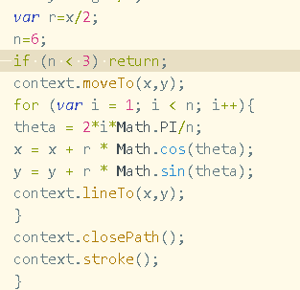

N=6,正六边形。

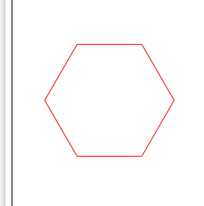

当n（边数）足够大时，正多边形趋于圆形。



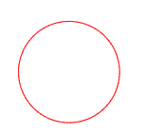

此时若边长较大，会超出画布。



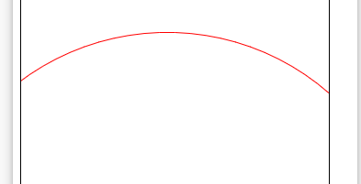

为了方便观察图形及显示完全的需要，设置r\n:



此时无论n取何值，都能以合适大小正确显示图形。

螺旋图案:

M=6:(六边形19次螺旋）

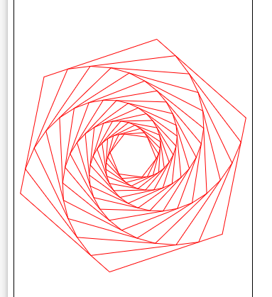

M=3:(3边形15次螺旋）

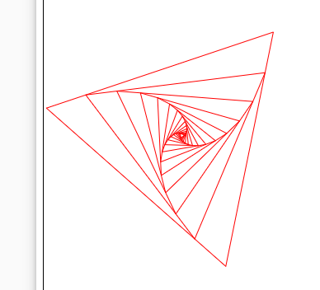

M=3:(3边形9次螺旋），alpha=0.2

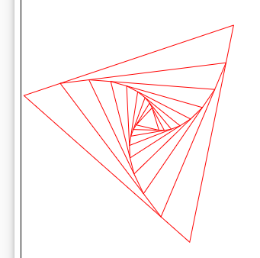

M=3:(3边形9次螺旋），alpha=0.1(角度变化更小，螺旋连线更流畅）

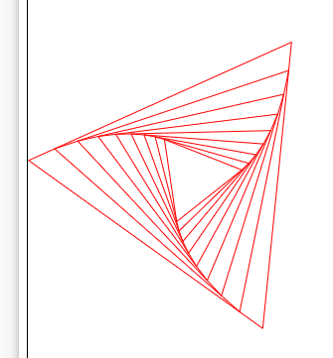

色彩填充：

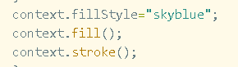

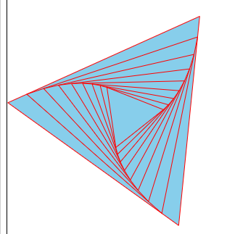

1. **实验结果分析和结论。**

对图形的绘出基于在x,y的位置之间连线，而x,y的位置基于特定函数得出。通过设置函数，取不同的值代入其中，可以通过控制变量获取自己的目标图形。

